Учебное пособие по алгебре

Для учеников 9 класса

по теме:

**"Функции"**

учителя математики МОУСОШ №24

Товмасян Валентины Михайловны

Содержание

1.Линейное уравнение с двумя переменными и его

график ………………………………………… 2

2.Линейная функция и её график ………………… 3

3.Линейная функция y=kx ..………………………. 4

4.Функция [y=x²](http://www.coolmath.ru/lessons/8/427-funkcziya-yaxqbcc-eyo-svojstva-i-grafik.html) и её график ……………………… 5

5.[Функция y=√x , её свойства и график](http://www.coolmath.ru/lessons/8/431-funkcziya-y-eyo-svojstva-i-grafik.html) ………….. 9

6.Функция [y=kx²](http://www.coolmath.ru/lessons/8/427-funkcziya-yaxqbcc-eyo-svojstva-i-grafik.html), её свойства и график …………. 11

7. Функция y=k/х , её свойства и график ………… 12

8. Функция y =ax²+bx+c , её свойства и график ….. 13

9.Функции у=хn (nhttp://festival.1september.ru/articles/514527/Image6358.gifN), их свойства и графики ……. 14

10. Функции у=х-n (nhttp://festival.1september.ru/articles/514527/Image6358.gifN), их свойства и графики …. 15

11. Функция *y* = \sqrt[3]{x}, её свойства и график ……….. 16

Линейное уравнение с двумя переменными и его график

аx + by + с = 0

a, b, c — числа, причем a ≠ 0, b ≠ 0, — **линейное уравнение с двумя переменными x и y** (или с двумя неизвестными x и y).

**Решением уравнения ax +by + c = 0** называют всякую пару чисел (x; y), которая удовлетворяет этому уравнению, т. е. обращает равенство с переменными ax + by + c = 0 в верное числовое равенство.

**Алгоритм построения графика уравнения ax + by + c = 0**

1. Придать переменной x конкретное значение х = x1; найти из уравнения ax1 + by + c = 0 соответствующее значение y: y = y1.
2. Придать переменной x другое значение x = x2 найти из уравнения ax2 + by + c = 0 соответствующее значение y: y = y2.
3. Построить на координатной плоскости xOy две точки (x1; y1) и (x2; y2).
4. Провести через эти две точки прямую — она и будет графиком уравнения ax + by + c = 0.

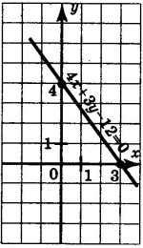

Рассмотрим на примере.

**4x+3y-12=0**

**Решение.** Будем действовать по алгоритму (с учетом замечания).   
1) Положим x = 0, подставим это значение в уравнение 4x + 3y - 12 = 0, получим:

4 \cdot 0 + 3y - 12 = 0, \; 3y - 12 = 0, \; y = 4.

2) Положим y = 0, подставим это значение в уравнение 4x + 3y - 12 = 0, получим:

4 \cdot x + 3 \cdot 0 - 12 =0, \; 4x - 12 = 0, \; x = 3.

3) Построим на координатной плоскости xOy две точки: (0; 4) — она найдена

на первом шаге алгоритма и (3; 0) — она найдена на втором шаге.   
4) Проведем через точки (0; 4) и (3; 0) прямую. Это и есть искомый график

(рис. 34).

Линейная функция и её график

Линейное уравнение с двумя переменными x и y всегда можно преобразовать к виду

y = kx + m

где k, m — числа (коэффициенты), причем k ≠ 0.

 Графиком линейной функции y = kx + m является прямая.

Построим график линейной функции y = 2x + 3.

y = 2x + 3 – линейная функция, графиком является прямая.

ООФ: х принадлежит (-∞; +∞)

|  |  |  |
| --- | --- | --- |
| х | 0 | 1 |
| у | 3 | 5 |

**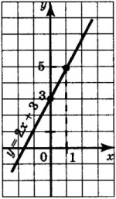**

Если k>0, то линейная функция y = kx+m возрастает.

Если k<0, то линейная функция y = kx+m убывает

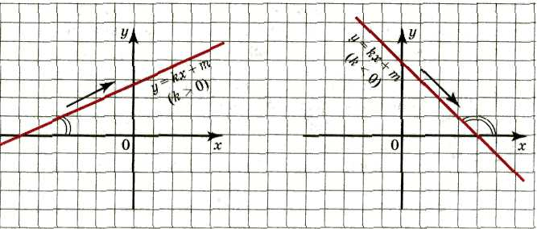

Линейная функция y=kx

Если m = 0, то линейная функция принимает вид ***y = kx*** и её называют *прямой пропорциональностью*.

Коэффициент k- это коэффициент пропорциональности или угловой коэффициент.

Графиком прямой пропорциональности является прямая проходящая через начало координат.

Если k = 0, то формула линейной функции принимает вид y = m.

Графиком является прямая параллельная оси абсцисс и проходящая через точку с координатами (0;m)

Функция [y=x²](http://www.coolmath.ru/lessons/8/427-funkcziya-yaxqbcc-eyo-svojstva-i-grafik.html) и её график

1. Область определения D(f)=(-∞; +∞)

2. Множество значений E(f)=[0; +∞)

3. f(x) убывает на (-∞; 0]

f(x) возрастает на [0; +∞)

4. Функция четная

5. y=0 при x=0

y>0 при x≠0

Дадим независимой переменной х несколько конкретных значений и вычислим соответствующие значения зависимой переменной у (по формуле у = x2):

если х = 0, то у = О2 = 0;   
если х = 1, то у = I2 = 1;   
если х = 2, то у = 22 = 4;   
если х = 3, то у = З2 = 9;   
если х = - 1, то у = (- I2) — 1;   
если х = - 2, то у = (- 2)2 = 4;   
если х = - 3, то у = (- З)2 = 9;   
Короче говоря, мы составили следующую таблицу:

|  |  |  |  |  |  |  |  |
| --- | --- | --- | --- | --- | --- | --- | --- |
| x | 0 | 1 | 2 | 3 | -1 | -2 | -3 |
| y | 0 | 1 | 4 | 9 | 1 | 4 | 9 |

Построим найденные точки (0; 0), (1; 1), (2; 4), 93; 9), (-1; 1), (- 2; 4), (- 3; 9), на координатной плоскости хОу (рис. 54, а).   
Эти точки расположены на некоторой линии, начертим ее (рис. 54, б). Эту линию называют параболой.

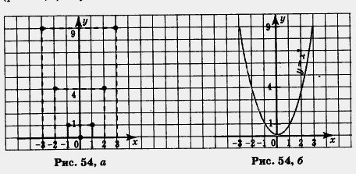

График функции [y=-x²](http://www.coolmath.ru/lessons/8/427-funkcziya-yaxqbcc-eyo-svojstva-i-grafik.html) симметричен графику функции [y=x²](http://www.coolmath.ru/lessons/8/427-funkcziya-yaxqbcc-eyo-svojstva-i-grafik.html) относительно оси абсцисс. Это та же парабола с той же вершиной и стой же ось симметрии, но только ветви параболы направлены не вверх, а вниз.

## [Как построить график функции y = f (x+L), если известен график функции y = f (x)](http://www.coolmath.ru/lessons/8/424-kak-postroit-grafik-funkczii-y-f-x1-esli-izvesten-grafik-funkczii-y-f-x.html)

**чтобы построить график функции  y=f(x+l) , где l — заданное положительное число, нужно сдвинуть график функции  y=f(x)  вдоль оси x на l единиц масштаба влево;   
чтобы построить график функции  y=f(x-l) , где l — заданное положительное число, нужно сдвинуть график функции  y=f(x)  вдоль оси x на l единиц масштаба вправо.**

**Рассмотрим на примерах:**

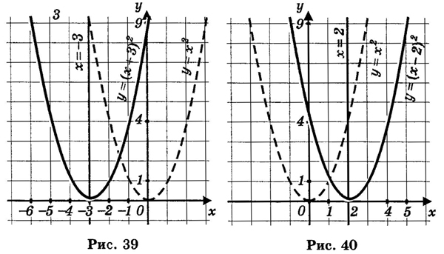

## [Как построить график функции y = f (x) + m, если известен график функции y = f (x)](http://www.coolmath.ru/lessons/8/425-kak-postroit-grafik-funkczii-y-f-x-m-esli-izvesten-grafik-funkczii-y-f-x.html)

**чтобы построить график функции y=f(x)+m , где m — заданное положительное число, надо сдвинуть график функции y=f(x) вдоль оси y на m единиц масштаба вверх;   
чтобы построить график функции y=f(x)-m , где m — заданное положительное число, надо сдвинуть график функции y=f(x) вдоль оси y на m единиц масштаба вниз.**

**Рассмотрим на примерах:**

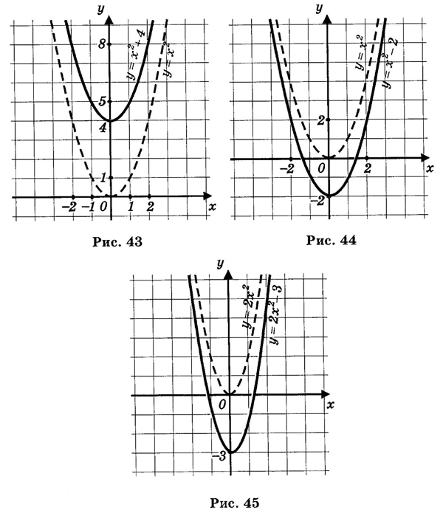

## [Как построить график функции y = f (x+l) + m, если известен график функции y = f (x)](http://www.coolmath.ru/lessons/8/426-kak-postroit-grafik-funkczii-y-f-xl-m-esli-izvesten-grafik-funkczii-y-f-x.html)

**Алгоритм 1**

* 1. Построить график функции y=f(x) .
  2. Осуществить параллельный перенос графика  y=f(x) вдоль оси x на |l| единиц масштаба влево, если l>0 , и вправо, если *l < 0*
  3. Осуществить параллельный перенос полученного на втором шаге графика вдоль оси y на  |m|  единиц масштаба вверх, если m > 0, и вниз, если m < 0.

**Алгоритм 2**

* 1. Перейти к вспомогательной системе координат, проведя (пунктиром) вспомогательные прямые  x=-l ,  y=m , т.е. выбрав в качестве начала новой системы координат точку  (-l;m) .
  2. К новой системе координат привязать график функции y=f(x) .

Рассмотрим на примере:

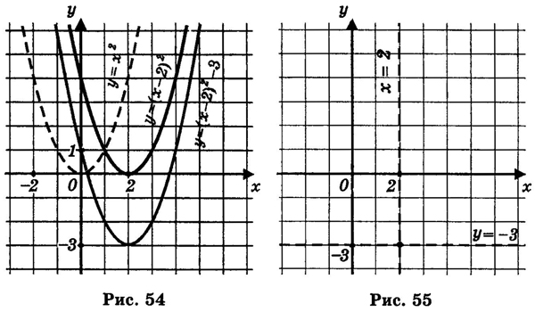

[Функция y=√x , её свойства и график](http://www.coolmath.ru/lessons/8/431-funkcziya-y-eyo-svojstva-i-grafik.html)

**Свойства функции  y=\sqrt{x}**

1. Область определения функции — луч [0, +∞).
2. y = 0 при x = 0; y > 0 при x > 0.
3. Функция возрастает на луче [0, + ∞).
4. Функция ограничена снизу, но не ограничена сверху.
5. yнаим = 0 (достигается при x = 0), yнаиб не существует.
6. Функция непрерывна на луче [0, +∞).

Для построения графика функции  y=\sqrt{x}  дадим, как обычно, независимой переменной x несколько конкретных значений (неотрицательных, поскольку при x < 0 выражение  \sqrt{x} не имеет смысла) и вычислим соответствующие значения зависимой переменной y. Разумеется, мы будем давать x такие значения, для которых известно точное значение квадратного корня:

|  |  |  |
| --- | --- | --- |
| если x = 0, |  | то  y=\sqrt{0}=0 ; |
| если x = 1, |  | то  y=\sqrt{1}=1 ; |
| если x = 4, |  | то  y=\sqrt{4}=2 ; |
| если x = 6,25 , |  | то  y=\sqrt{6,25}=2,5 ; |
| если x = 9, |  | то  y=\sqrt{9}=3 . |

Итак, мы составили таблицу значений функции:

|  |  |  |  |  |  |
| --- | --- | --- | --- | --- | --- |
| x | 0 | 1 | 4 | 6,25 | 9 |
| y | 0 | 1 | 2 | 2,5 | 3 |

Построим найденные точки (0; 0), (1;1), (4; 2), (6,25; 2,5), (9; 3) на координатной плоскости (рис. 78). Они располагаются на некоторой линии, начертим ее (рис. 79). Получили график функции y=\sqrt{x} . Обратите внимание:график касается оси yв точке (0; 0). Заметим, что, имея шаблон параболы  y=x^{2} , можно без труда с его помощью построить график функции y=\sqrt{x} , ведь это — ветвь той же параболы, только ориентированная не вверх, а вправо.

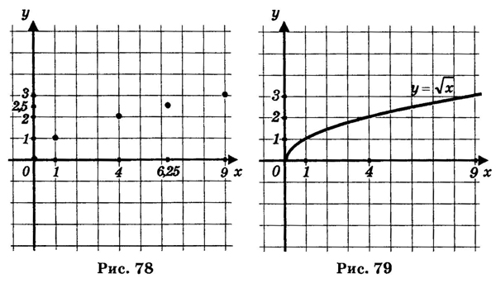

Функция [y=kx²](http://www.coolmath.ru/lessons/8/427-funkcziya-yaxqbcc-eyo-svojstva-i-grafik.html), её свойства и график

Графиком функции  y=kx^{2}\; (k\neq0)  является парабола с вершиной в начале координат;

ось y является осью параболы; ветви параболы направлены вверх при k>0 и вниз при k<0.

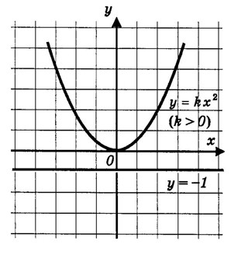

**Свойства функции  при  y=kx^{2} при k > 0**

1. Ообласть определения функции есть (-∞, +∞)

2.  y = 0 при x = 0; y > 0 при x ≠ 0.   
3.  y=kx^{2} — непрерывная функция.   
4. yнаим = 0 (достигается при x = 0); унаи6 не существует.   
5.  Функция  y=kx^{2}  возрастает при  x\geqslant 0  и убывает при  x\leqslant 0 .

6. Функция  y=kx^{2} (k > 0) ограничена снизу и не ограничена сверху.

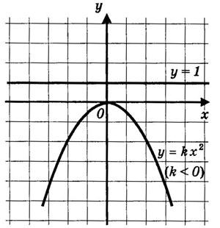

**Свойства функции  *y=kx^{2}* при k < 0**

1. Область определения функции — (-∞;+∞)  
2. y = 0 при x = 0; y < 0 при x ≠ 0.   
З. y=kx^{2} — непрерывная функция.   
4. yнаиб = 0 (достигается при x = 0), yнаим не существует.   
5. Функция возрастает при x\leqslant 0 , убывает при x\geqslant 0 .  
6. Функция ограничена сверху и не ограничена снизу.

Функция y=k/х , её свойства и график

Графиком функции *y=\frac{k}{x}*  (k ≠ 0) является гипербола, ветви которой расположены в первом и третьем координатных углах, если k > 0 (рис. 33), и во втором и четвертом координатных углах, если k < 0 (рис. 34). Точка (0; 0) — центр симметрии гиперболы, оси координат — асимптоты гиперболы.

**Свойства функции y=\frac{k}{x} при k > 0**

1. Область определения функции состоит из всех чисел, кроме x = 0.
2. y > 0 при x > 0; y < 0 при x < 0.
3. Функция убывает на промежутках (-\infty ,0) и (0,+\infty ).
4. Функция не ограничена ни снизу, ни сверху.
5. Ни наименьшего, ни наибольшего значений у функции нет.
6. Функция непрерывна на промежутках (-\infty ,0) и (0,+\infty ) и претерпевает разрыв при x = 0.

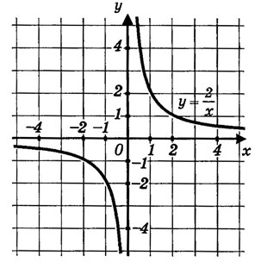

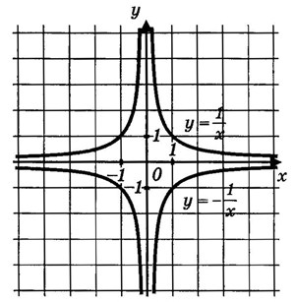

**Свойства функции y=\frac{k}{x} при k < 0**

1. Область определения функции состоит из всех чисел, кроме x = 0.
2. y > 0 при x < 0; у < 0 при x > 0.
3. Функция возрастает на промежутках (-\infty ,0) и (0,+\infty ).
4. Функция не ограничена ни снизу, ни сверху.
5. Ни наименьшего, ни наибольшего значений у функции нет.
6. Функция непрерывна на промежутках (-\infty ,0) и (0,+\infty ) и претерпевает разрыв при x = 0.

Функция y =ax²+bx+c , её свойства и график

**Графиком квадратичной функции  y=ax^{2}+bx+c  является парабола, которая получается их параболы  y=ax^{2}  параллельным переносом**.

**Алгоритм построения параболы y=ax^{2}+bx+c**

1. Найти координаты вершины параболы, построить на координатной плоскости соответствующую точку, провести ось параболы.
2. Отметить на оси x две точки, симметричные относительно оси параболы (чаще всего в качестве одной из таких точек берут точку x = 0), найти значения функции в этих точках; построить на координатной плоскости соответствующие точки.
3. Через полученные три точки провести параболу (в случае необходимости берут еще пару точек, симметричных относительно оси параболы, и строят параболу по пяти точкам).

y=-2x^{2}+8x-5  - квадратичная функция, графиком является парабола.

a=-2,\;\;b=8,\;\;x_{0}=-\frac{b}{2a}=2 ;  
y_{0}=f(2)=-2\cdot 2^{2}+8\cdot 2-5=3

Вершина параболы (2; 3), осью параболы- прямая x = 2.

Возьмем на оси x две точки x = 0 и x = 4. Имеем  f(0)=f(4)=-5; построим на координатной плоскости точки (0; -5) и (4; -5) (рис. 66).

Через точки (2; 3), (0; -5), (4; -5) проводим параболу (рис. 67).

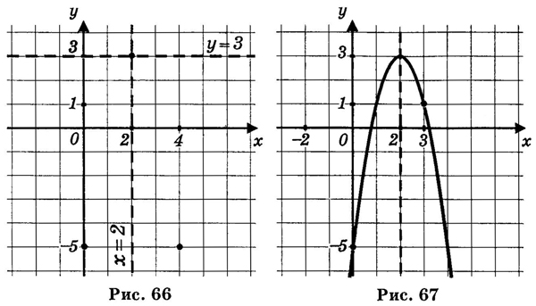

Функции у=хn (nhttp://festival.1september.ru/articles/514527/Image6358.gifN), их свойства и графики

Функцию вида у = хn, где n = 1, 2, 3, 4, 5, ..., называют степенной функцией с натуральным показателем.

Составим таблицу значений для этой функции:

**Свойства функции у = х4 :**

1. D(f)=(-∞; +∞)

2. Четная функция

3. Убывает на луче (-∞; 0], возрастает на луче [0; +∞)

4. Ограничена снизу, не ограничена сверху

5. yнаим = 0, yнаиб  не существует.

6. Непрерывна

7. E(f)=[0; +∞)

|  |  |  |  |  |
| --- | --- | --- | --- | --- |
| Х | 0 | 1 | 1/2 | 3/2 |
| Y | 0 | 1 | 1/16 | 81/16 |

Построим точки (0;0), (1;1), (1/2);(1/16), (2; 16), (3/2); (81/16)  на координатной плоскости (рис. 75а); они намечают некоторую линию, проведем ее (рис. 756).

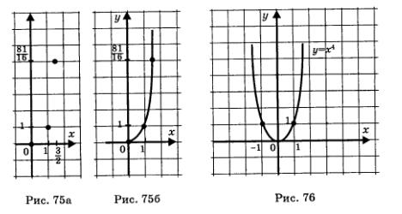

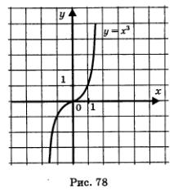

**Свойства функции у = х3:**

1. D(f)=(-∞; +∞)  
2. Нечетная функция;  
3. Возрастает;  
4. Не ограничена ни снизу, ни сверху;  
5. Нет ни наименьшего, ни наибольшего значений;  
6. Непрерывна;  
7. E(f)=(-∞; +∞)  
8. Выпукла вверх при х < 0, выпукла вниз при х > 0.

Функции у=х-n (nhttp://festival.1september.ru/articles/514527/Image6358.gifN), их свойства и графики

**Свойства функции у = х -2:**

1. D(f)=(-∞; +∞)  
2. Четная функция;  
3. Убывает на открытом луче(0;+∞), возрастает на открытом луче(-∞; 0) ;  
4. Ограничена снизу, не ограничена сверху;  
5. Нет ни наименьшего, ни наибольшего значений;  
6. Непрерывна при х < 0 (т.е. на открытом луче (-∞; 0)и при х > 0 (т.е. на открытом луче (0;+∞);  
7. E(f)=(0; +∞)  
8. Выпукла вниз и при х < 0, и при х > 0.

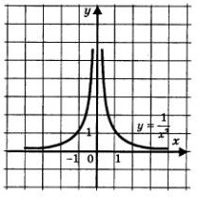

**Свойства функции у = х –(2n+1):**

1. D(f)=(-∞; 0)U (0;+∞)

2. Нечетная функция;  
3. Убывает на открытом луче (0;+∞)и на открытом луче (-∞; 0)  
4. Не ограничена ни снизу, ни сверху;  
5. Нет ни наименьшего, ни наибольшего значений;  
6. Непрерывна при х < 0 и при х > 0;  
7. Е(f) = (-∞; 0)U (0;+∞)  
8. Выпукла вверх при х < 0, выпукла вниз при х > 0.

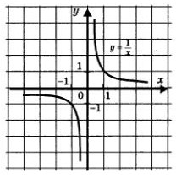

Функция *y* = \sqrt[3]{x}, её свойства и график

**Свойства функции y=**

1. D(f)=(-∞; +∞)

2. Нечетная функция;  
3. Возрастает на всей числовой прямой   
4. Не ограничена ни снизу, ни сверху;  
5. Нет ни наименьшего, ни наибольшего значений;  
6. Непрерывна на всей числовой прямой  
7. Е(f) = (-∞; +∞)  
8. Выпукла вверх [0;+∞), выпукла вниз (-∞; 0]

Построим график функции у= $\sqrt[3]{x}$ на луче[0;+∞)

Составим таблицу значений.

|  |  |  |  |  |
| --- | --- | --- | --- | --- |
| Х | 0 | 1 | 8 | 3 3/8 |
| Y | 0 | 1 | 2 | 1,5 |

Построим точки (0; 0), (1; 1), (8; 2), (3 3/8; 1,5) на координатной плоскости (рис. 114а); они намечают некоторую линию, проведем ее (рис. 1146). Мы учитываем при этом и то, что функция возрастает, и то, что она не ограничена сверху.

Воспользовавшись тем, что у = у= $\sqrt[3]{x}$— нечетная функция, добавим к графику, построенному на рис. 1146, ветвь, симметричную ему относительно начала координат. Тогда получим весь график функции у= $\sqrt[3]{x}$ (рис. 115).

